江西鸿利光电有限公司

一：关于我们

鸿利智汇（股票代码：300219）——鸿利智汇集团股份有限公司（简称鸿利智汇深交所上市代码：300219）创立于2004年，注册资本6.7亿。总部设在中国广州，是全球领先的LED照明白光器件及应用产品研产销于一体的上市企业。集团业务主要包含两大产业：LED+车联网。公司以企业自身在LED封装领域的优势，积极向上游、下游领域延伸，包括LED材料、LED封装、LED车用照明、LED通用照明、LED紫外杀菌消毒、EMCBT项目等。鸿利智汇旗下拥有江西鸿利光电、深圳斯迈得半导体、广州佛达信号、广州莱帝亚照明、东莞良友五金、东莞金材五金、广州重盈工元、深圳旭晟半导体等多个光电品牌。  
 鸿利智汇是国家重点高新技术企业，国家半导体照明工程研发及产业联盟常务理事单位，中国半导体照明技术标准工作组成员单位。此外，鸿利智汇作为中国半导体照明技术标准工作组成员单位，还参与国家标准和行业标准的制修订，积极推动企业和行业的标准化发展。

江西鸿利光电有限公司是鸿利智汇控股子公司，注册资金7.1亿元，占地面积208亩，第一期工程投资10.09亿元，已于2016年7月正式投入使用；公司毗邻昌北机场，坐落于南昌未来重点发展的大赣江新区。

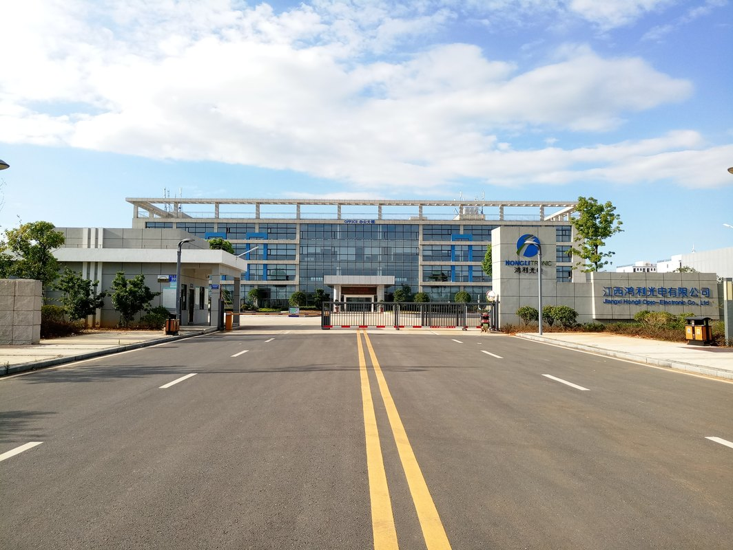

|  |  |  |  |  |  |
| --- | --- | --- | --- | --- | --- |
| 序号 | 部门 | 岗位 | 人数 | 学历 | 岗位要求 |
| 1 | 设备部 | 设备储干 | 10 | 大专及以上 | 1.电子、机械等相关专业，专业知识良好；  2.动手能力强，有一定的机械、电气控制理论；  3.熟悉CAD、ProE 及office办公软件。 |
| 2 | 生产部 | 生产储干 | 30 | 大专及以上 | 1.理工类相关专业；  2.接受加班及倒班；  3.良好的组织策划能力及语言表达能力；  4.性格沉稳，吃苦耐劳。 |
| 3 | 品质部 | 品质储干 | 15 | 大专及以上 | 1.原则性强，沟通协调能力强；  2.成绩优秀，学习能力强，具备一定的品质意识，对品质管理手法有一定了解；  3.性格外向，能承受较大的工作压力。 |

二：招聘岗位

三：薪资福利

1. 薪资：实习期综合薪资5500-6500元/月；转正综合薪资6500-8500元/月；
2. 五险一金：实习期内公司为每位实习生购买商业险，毕业后缴纳五险一金；
3. 食宿：免费宿舍，4人/间，24小时热水，独立卫生间、阳台；餐补350元/月；
4. 年假：每工作满一年，享有5天带薪年休假；
5. 奖金：根据公司盈利情况与个人绩效表现，每年初发放留任奖，每满一年增加40元工龄奖，上不封顶；
6. 设施：公司设有户外运动器材、篮球场、室内羽毛球场、乒乓球、台球、网吧、超市等生活配套设施；
7. 活动：公司每年举办迎春晚会、篮球赛、羽毛球赛、运动会、联欢晚会等大型活动；
8. 培训：设有专门的储干班培养计划，还有丰富多彩的内训与外训。

四：简历投递

招聘会现场投递；

1、手机：18759957151（微信同号）

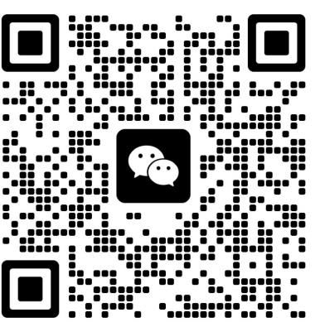2、投递到邮箱：jxhlgd@yeah.net

3、扫描以下微信二维码进行投递

五：联系方式

联系人：张女士

手机：18759957151

邮箱：jxhlgd@yeah.net

公司网址：[http://www.honglitronic.com](http://www.honglitronic.com/)

地址：南昌市临空经济区儒乐湖大街999号

乘车路线：1、红谷滩搭乘252路公交至“祥和四路南口”

2、昌北搭乘266路公交至“政务服务中心”。

